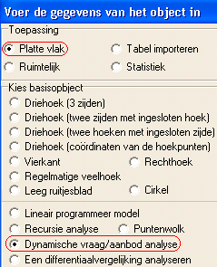
Vraag- en aanbod analyse

Type applet
Open

Opstarten
Nieuwe figuur, platte vlak, dynamische vraag/aanbod analyse

Instellingen
Het vraag- en aanbodmodel.
Gedaante:
(Hier wordt niet verder op de theorie ingegaan)

Grafiektype
Tijd: zie eerste tekening hieronder
Web p,q: zie tweede tekening hieronder
Web p(t) = .. p(t-1) : zie derde tekening hieronder
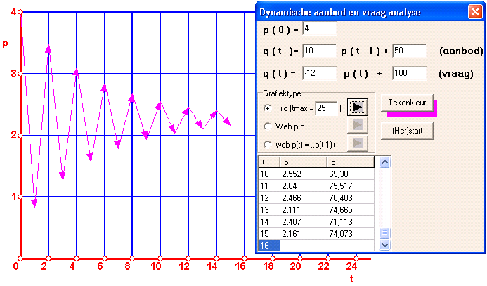

Omschrijving tijdgrafiek
Nadat op het eerste grafiektype is geklikt, kan de maximale waarde van de tijdsparameter worden ingevoerd. Het programma rekent het model namelijk door tot en met deze waarde, en past hiervoor vooraf automatisch de asgrenzen aan. Dit geschiedt nadat op [herstart] wordt geklikt. Dan wordt de trace-knop geactiveerd. Telkens wanneer hierop wordt geklikt, wordt een volgend stukje van de tijdsgrafiek getekend. Hiermee kan het gedrag van het model worden onderzocht.
In een tabel in het applet staan de berekende resultaten.

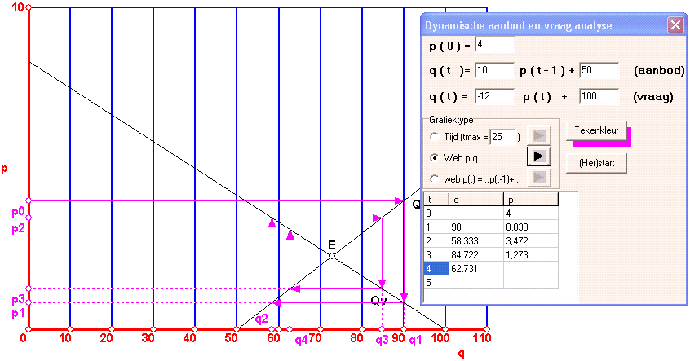
Omschrijving webgrafiek ( p, q )
Nadat op het tweede grafiektype is geklikt, kan op [herstart] wordt geklikt. Het model wordt doorgerekend, en wordt de trace-knop geactiveerd. Telkens wanneer hierop wordt geklikt, wordt een volgend stukje van de webgrafiek getekend.
In een tabel in het applet staan de berekende resultaten.

Omschrijving webgrafiek p(t), p(t-1)
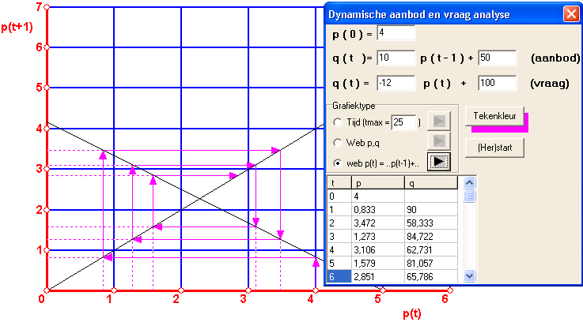
Uit het gegeven stelsel van drie vergelijkingen kan de functie q(t) worden geëlimineerd, en blijft een stelsel van de vorm
over. (In de waarden van c₆ en c₇ zijn de oorspronkelijke c-waarden verwerkt).
Nadat op het derde grafiektype is geklikt, kan op [herstart] wordt geklikt. Het gegeven model wordt omgerekend naar het nieuwe stelsel (zonder q(t))en doorgerekend, en wordt de trace-knop geactiveerd. Telkens wanneer hierop wordt geklikt, wordt een volgend stukje van de webgrafiek getekend.
In een tabel in het applet staan de berekende resultaten.

Tips
- Als grafiekkleur wordt de selectiekleur gebruikt, die in het configuratiemenu kan worden ingesteld.
- Wanneer je niet tevreden bent met de automatisch gekozen asindeling, kun je op de knoppenbalk op het asknopje klikken, waarna je je eigen voorkeuren kunt instellen. Ook kun je desgewenst in de configuratie het aantal decimalen instellen, dat in de tabel zichtbaar is.
- Tijdens het onderzoek kunnen alle ingevulde getallen worden gewijzigd. Klik dan wel op [herstart] om de tekening hierop te laten aanpassen.

